Seemannschaft

Oin Handbuch für Ostringer Seeleute

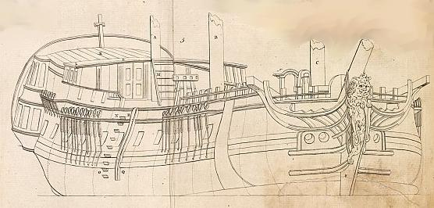
Erste Revision von der Deerten Uflage

Vorwort
Wilkommen zur dritten Auflage der “Seemannschaft”. Wir haben weder Kosten noch Mühe gescheut diesmal unser Werk noch nützlicher zu machen, vorallem durch Addition des Kanonendrills und alphabetischer Neuordnung der Shanties.

Nützlich, Kloin und Lout. Ick heff an all min Seelüt oin Exemploar ousjebän laten – Kapitän Pieter Michaelsen, Ostringer Marine

Grossartig! Wunderbar! Genau was meine Seeleute brauchen um die Frunzländer zu bekämpfen! -- Admiral Iratio Belsen der Marine Ihrer Britonischen Majestät

Wache
Die Mannschaft wird eingeteilt in Steuerbord- und Backbordwache. Jede Wache übernimmt entsprechend dem Plan jede Zweite Wache

Mittelwache 0000-0400
Morgenwache 0400-0800
Vormittagswache 0800-1200
Nachmittagswache 1200-1600
Erste Hundewache 1600-1800
Zweite Hundewache 1800-2000
Abendwache 2000-2400

Zeit
Der nautische Tag beginnt um 1200. Nachdem Kapitän und Offiziere das Besteck genommen haben und Position und Mittag bestimmt haben, gibt der Kapitän das Kommando: “Mach es Mittag” an den Offizier der Wache, der gibt es weiter an den der die Glocke schlägt, und dieser schlägt 8 Glasen. Danach wird zum Mittag gepfiffen. Jede halbe Stunde wird Glasen geschlagen, jeweils zwei Schläge per Glase; von 1 bis 8 Glasen jede Wache.

Position
Die Bestimmung des Breitengrades erfolgt mit Oktant oder Sextant. Dabei ist der Horizont per Durchsicht mit dem Gestirn das vom grossen Spiegel auf den kleinen Spiegel reflektiert wird in eine Linie zu bringen. Danach kann die Elevation abgelesen werden. Ein Almanach listet die exakte Position der Gestirne zur Zeit, damit die Messung korrigiert werden kann. Auch Schüsse auf die Sonne müssen nach Jahr und Jahreszeit korrigiert werden.

Der Längengrad wird mit einem Chronometer bestimmt, der die Zeit auf dem Meridian anzeigt, und die Bestimmung des Mittags mit dem Sextanten. Da die Erde pro Stunde um 15 Grad dreht lässt sich damit der Abstand zum Meridian feststellen.

Distanzen und Längen
Eine Seemeile entspricht etwa 2000 Schritt, genau gesagt einer von den 21600 Gradminuten auf dem Globus.

Inch | 1in | 2.54cm
Fuss,  Foot | 1ft | 12in; 0.305m
Faden,  Fathom | 1fm | 2yd; 6ft; 72in; 1.8288m
Shackle | 1shackle | 15fm
Kabel,  Sea League | 1cbl;  1sl; 1nl | 608 ft; ca. 100fm; 1/10sm; 185.3184m
Seemeile,  Seamile | 1sm; 1nm | 1'852.3184 m

Geschwindigkeit
Die Geschwindigkeit wird mit dem Log gemessen, Dabei wird ein Logscheit mit einer Leine die in Abständen von 7 Schritten je einen Knoten hat abgespult und während 14 Sekunden laufen gelassen. Pro 2 Sekunden Laufzeit der Uhr benötigt man einen Knotenabstand von einem Schritt. Ein Knoten entspricht dann einer Seemeile pro Stunde.

Kompass
Die Kompassrose ist in 32 Striche zu 11.25 Grad eingeteilt, Dir Richtungen heissen
Nord – Nord zu Ost – Nord Nordost – Nordost zu Nord – Nordost – Nordost zu Ost – Ost Nordost – Ost zu Nord – Ost. Usf.

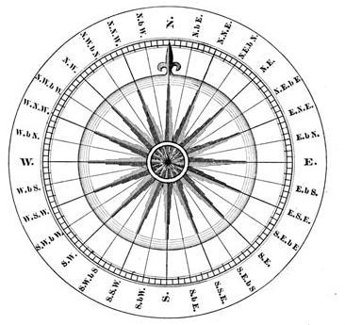
Kurse werden in Richtungen angegeben, Positionen in Strichen relativ zum Schiff (2 Strich zum Backbord-Bug)

Richtungen
Links: Backbord
Rechts: Steuerbord
Vorne: Bugwärts
Hinten: Achtern

Hornsignale
1 langer Ton = Achtung!
1x kurze + 1x lang = Bleib-weg-Signal
1x lang + 4x kurz = Gefahr: Fahrzeuge gefährden sich einander!
1x kurz = "Ich ändere meinen Kurs nach Steuerbord!"
2x kurz = "Ich ändere meinen Kurs nach Backbord!"
2x lang + 1x kurz = ,,Ich überhole an Steuerbordseite"
2x lang + 2x kurz = ,,Ich überhole an Backbordseite".

Flaggensignale
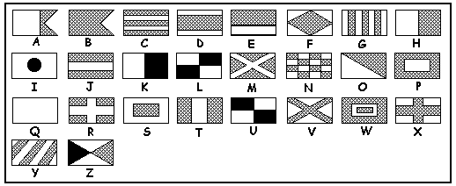

Semaphoren
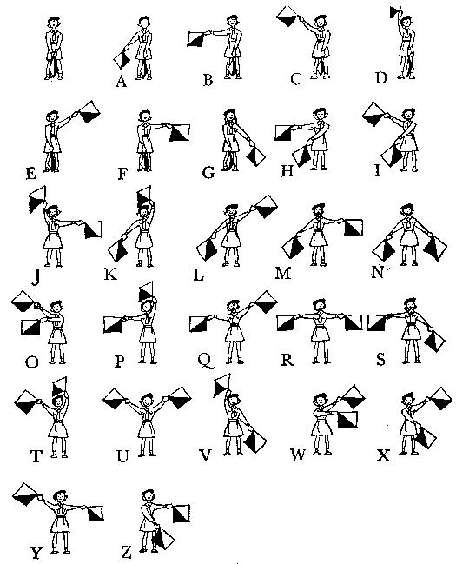
Flaggensignale für das Signalisieren auf mittlere Distanz.

Schiffstypen
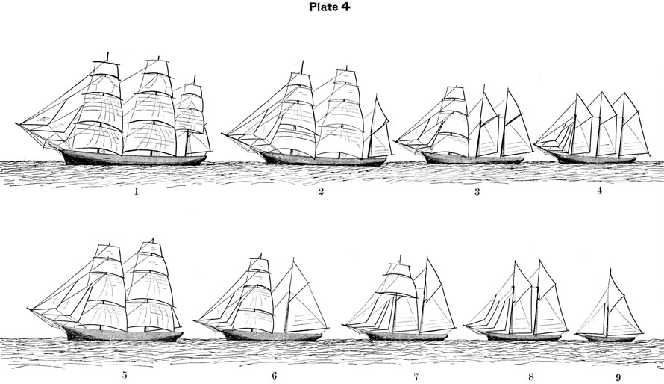
Das Schiff (1). Dreimastig mit Rahsegeln an allen Masten.
Die Bark (2). Dreimastig, Nur Fock- und Hauptmast Rahbesegelt,
Die Barkentine (3). Dreimastig, Nur Fockmast mir Rahsegeln.
Die Brig (5). Zweimastig mit Rahsegeln an allen Masten.
Brigantine. Dasselbe wie die Brig, aber das Hauptsegel ist ein Gaffelsegel.
Hermaphrodit Brig (6). Zweimastig, Fockmast Rahsegel, Hauptmast Gaffelsegel.
Toppsegel-Schoner (7). Zweimastig, Fockmast Rahbesegelt, aber das Focksegel selbst ist ein Gaffelsegel.
Schoner: Zweimastig (8), Dreimastig (4). oder Viermastig, komplett Gaffelbetakelt.
Schaluppe: Einmastig, Gaffel- oder Bermudagetakelt.

Schiffsklassen
Die Klassen sind nicht so genau fest, die variieren je nach Zeit, und manchmal wird etwas umbenannt je nach Rang dessen der es führt.
Linienschiff. Grosses Kriegsschiff mit mehreren Kanonendecks das eine Position in der Kampflinie einnehmen kann. ca. 48-100 Kanonen.
Fregatte. Kleines schnelles Kriegsschiff mit einem Kanonendeck. 20-44 Kanonen.
Korvette (auch Schlaluppe). Kleines Kriegsschiff, Brig- oder Schiffstakelung, 10-20 Kanonen.

Kanonendrill
Benötigte Gerätschaften: Kanone (gun), Wischer (sponge), Eimer mit Wasser (bucket), Ladestock
(rammer), Wurm (worm), 2 Stangen (handspikes), Nadel (pricker), Verdämmung (wadding), Ladung (cartridge), Kugel oder Kartätsche (ball or grape), Luntenstock mit Lunte (lintstock and slow match), Pulverhorn (powder horn) mit Zündkraut (priming powder).

Befehle:

"Kanone Bemannen" / "Man your gun" -- Die Mannschaft nimmt Ihre Postion an der Kanone ein und stellt sicher dass die benötigten Geräte vorhanden sind.

"Kanone Losmachen" / "Cast loose your gun" -- Die Halteleinen der Kanone werden gelöst, so dass sie bewegt werden kann.

"Tompion entfernen" / "Out Tompion" -- Der Schutzdeckel vor der Mündung und die Schutzklappe über dem Schloss oder der Zündpfanne wird entfernt.

"Kanone vor" / "Run out your gun" -- Die Kanone wird in Schussposition gebracht.

"Ladung anstechen" / "Prick the Cartridge" -- Der Sack der Ladung wird durch den Zündkanal angestochen.

"Zündkraut auflegen" / "Prime your gun" -- Feines Pulver wird auf die Pfanne aufgebracht und in den Zündkanal geleert.

"Zielen" / "Point your gun" -- Das Ziel wird anvisiert, die Kanone mit hilfe von Schrauben, Keilen und Stangen (handspikes) in Position gebracht.

"Feuer" / "Fire" -- Der Geschützmeister zieht entweder an der Leine des Schlosses oder drückt die brennende Lunte auf die Zündpfanne

"Zündloch schliessen" / "Stop the vent" -- Der Geschützmeister hält den Daumen aufs Zündloch umd Zugluft zu verhindern.

"Wischen" / "Sponge your gun" -- Der Wischer wischt die Kanone feucht aus.

"Ladung einführen" / "Load cartridge" -- Die Ladung wird eingeführt.

"Ladung rammen" / "Ram home cartridge" -- Die Ladung wird nach hinten gerammt.
"Kugel einfuehren" / "Load Ball" -- Das Geschoss wird eingeführt, statt Kugel kann man auch Kartätsche (grape, canister) oder was anderes laden.

"Kugel rammen" -- Die Kugel wird nach hinten gerammt.

Nun gehts entweder weiter mit "Kanone vor" oder der Tompion wird aufgesetzt und die Kanone wird festgemacht.

Knoten
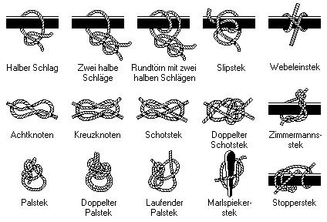

Bootsmannssignale
Es gibt drei Möglichkeiten in die Pfeife hineinzublasen. a) Stetig, mit gleichem Druck gibt einen ebenen Ton, b) mit variierendem Druck, ergibt einen an- und abschwellenden Ton, c) Trillern mit der Zunge.
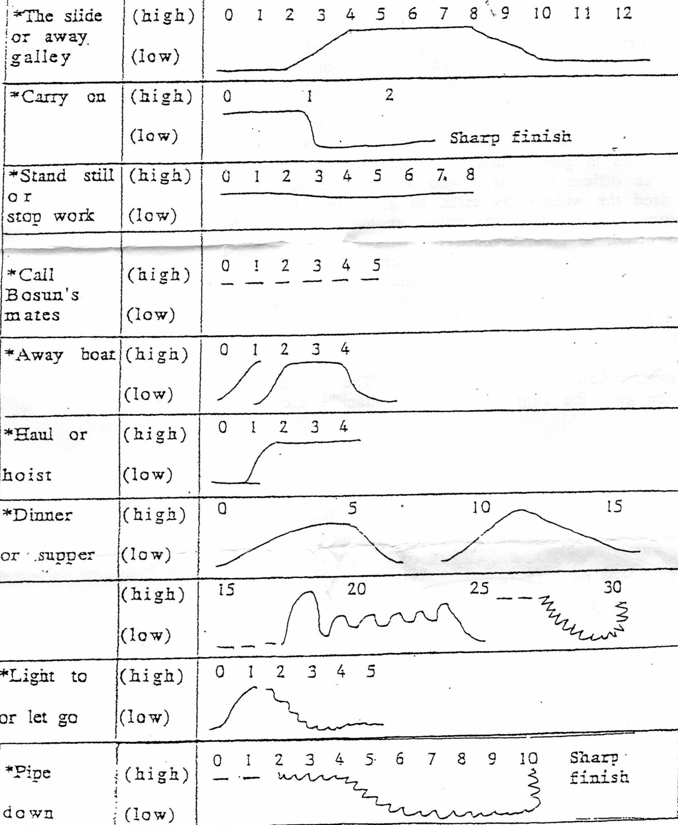
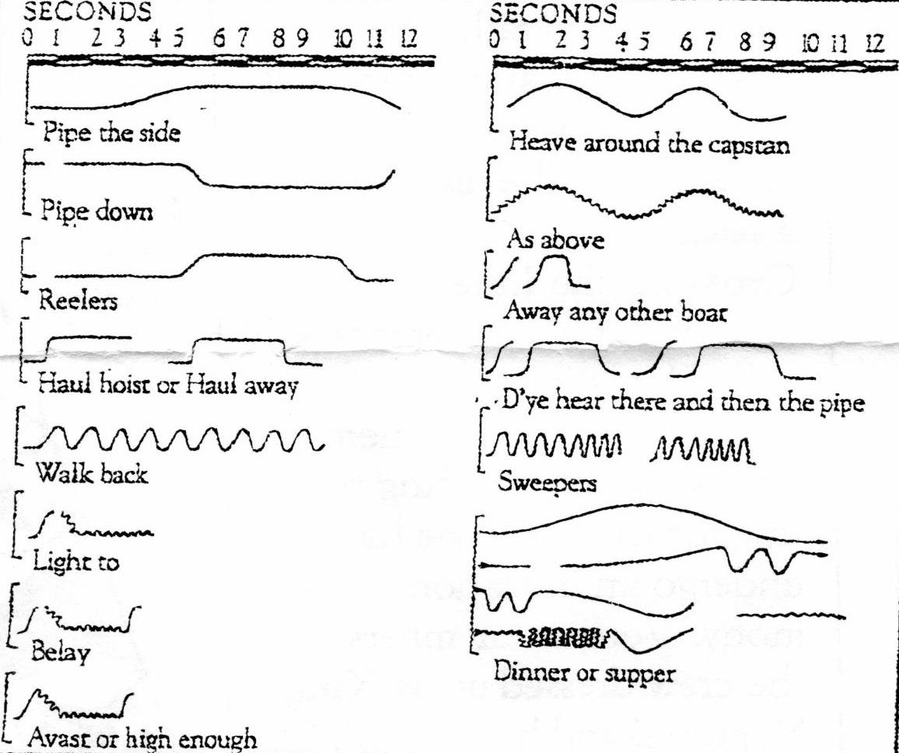

Grog
Grog besteht aus 1/3 Rum und 2/3 Wasser, dazu Zitrone (gegen Skorbut) und Zukcer. 1 Pint pro Tag.

Labskaus
Pökelfleisch, Kartoffeln, Zwiebeln und Speck ge- und zerkocht. Man kann es Pfeffern.

Toast
Montag: Auf unsere Schiffe auf See
Dienstag: Auf unsere Leute
Mittwoch: Auf uns
Donnerstag: Auf einen blutigen Krieg
Freitag: Auf einen willigen Feind
Samstag: Auf Weiber und Liebhaber
Sonntag: Auf abwesende Freunde

Glossar und Redensarten
Abbacken – Tisch abräumen
Backen und Banken – Zu Tisch
Besanschot an - “Splice the main brace”.
Daddeldu – Feierabend, Wachfrei
Die Katze aus dem Sack lassen – Die 9schwänzige
Dwars – Quer, Querab
Faulenzer – Baumaufholer
Feulen – Mit dem Dweil oder Schwabber
Fieren – Tau nachgeben
Fullbrass – Mülleimer
Gesangs/Gebetbuch – Scheuerstein, “Holystone”
Holen – Tau anziehen
Hundsfott – Blockauge für die feste Talje
Klarschiff – Klar zum Gefecht
Knotenforz – Mickriger Seemann
Labsalbe – Teer/Tranmischung zum Rostschutz
Legerwall – Leeküste
Moses – Jüngstes Besatzungsmitglied
Nüsternplünn – Taschentuch
Ösen – Wasser schöpfen
Pfeifen und Lunten aus – Fertig Freizeit
Schamfielen – Durchscheuern
Wuhlingstek – Unseemännischer Knoten

Shanties

Alle die mit uns auf Kaperfahrt gehen
1. Alle die mit uns auf Kaperfahrt gehen,
Müßen Männer mit Bärten sein!

Refrain:
Jan und Hein und Claas und Pit,
Ha-a-haben Bärte,
Jan und Hein und Claas und Pit,
Fah-a-fahren mit!

2. Alle, die Tod und Teufel nicht fürchten,
3. Alle, die Stürme und Wellen lieben,
4. Alle, die mit uns die Shanties singen,
5. Alle, die mit uns im Meer versaufen,
6. Alle, die mit uns das Walroß killen,
7. Alle, die öligen Zwieback kauen,
8. Alle, die mit uns zur Kneipe ziehen,
9. Alle, die mit uns Martinibier trinken,

An der Nordseeküste
1. Damals, vor unendlich langer Zeit,
Da machten wir Friesen am Wasser uns breit.
Die Jahre vergingen wie Saus und wie Braus,
Aber breit sehen wir Friesen auch heute noch aus.

Refrain:
An der Nordseeküste,
Am plattdeutschen Strand,
Sind die Fische im Wasser
Und selten am Land.

2. Nach Flut kommt die Ebbe, nach Ebbe die Flut;
Die Deiche, sie halten mal schlecht und mal gut.
Die Dünen, sie wandern am Strand hin und her
Von Grönland nach Flandern, jedenfalls ohn' Gewähr.

Refrain:

3. Die Seehunde singen ein Klagelied
Weil sie nicht mit dem Schwanz wedeln können, so'n Scheet!
Die Schafe, die blöken wie blöd auf dem Deich,
Und mit schwarzgrünen Kugeln garnier'n sie ihn reich.

Refrain:

Auf der Reeperbahn
Silbern klingt und springt die Heuer,
Heut' speel ick dat feine Oos.
Heute ist mir nichts zu teuer,
Morgen geht die Reise los.
Langsam bummel' ich ganz alleine
Die Reeperbahn nach der Freiheit 'rauf,
Treff ich eine recht blonde,
Recht feine, die gabel ich mir auf.
Komm doch, liebe Kleine,
Sei die Meine, sag' nicht nein!
Du sollst bis morgen früh um neune
Meine kleine Liebste sein.
Ist dir's recht, na dann bleib' ich dir
Treu sogar bis um zehn.
Hak' mich unter, wir
Wollen jetzt zusammen mal Bummeln geh'n.
Auf der Reeperbahn nachts um halb eins,
Ob du'n Mädel hast oder hast keins,
Amüsierst du dich, denn das findet sich
Wer noch niemals in lustiger Nacht
Solchen Reeperbahnbummel gemacht,
Ist ein armer Wicht,
Denn er kennt dich nicht,
Mein Sankt Pauli, Sankt Pauli bei Nacht.
Kehr ich heim im nächsten Jahre,
Braun gebrannt wie'n Hottentott;
Hast du deine blonden Haare
Schwarz gefärbt, vielleicht auch rot,
Grüßt dich dann mal ein fremder Jung',
Und du gehst vorüber und kennst ihn nicht,
Kommt dir vielleicht die Erinnerung wieder,
Wenn leis' er zu dir spricht:
Komm doch, liebe Kleine,
Sei die Meine, sag' nicht nein!
Du sollst bis morgen früh um neune
Meine kleine Liebste sein.
Ist dir's recht, na dann bleib' ich dir
Treu sogar bis um zehn.
Hak' mich unter, wir
Wollen jetzt zusammen mal Bummeln geh'n.

Barbaree

There were two ships from old England came
Blow high, blow low and so sail we,
One she was the Queen of Russia and the other Prince of Wales
Cruisin' down on the coast of Barbaree.

"Step aloft, step aloft," our jolly bos'n cried,
Blow high, blow low, and so sail we.
"Look ahead, look astern, look aweather'd , and alee,
Then look down on the coast of Barbaree."

"There is no ship ahead, there is no ship astern,"
Blow high, blow low, and so sail we.
"But there's a lofty ship awind'ard and a lofty ship is she,"
Cruisin' down on the coast of Barbaree."

"Hail, hail, that lofty tall ship,"
Blow high, blow low, and so sail we.
"Are you a man-o-war's-man or a privateer?" said he,
Cruisin' down on the coast of Barbaree."

"l'm no man-o-war's-man or privateer," said he,
Blow high, blow low, and so sail we.
"But I'm a jolly pirate a-seekin' for my fee,
Cruisin' down on the coast of Barbaree."

Broadside, broadside along them we did lay,
Blow high, blow low, and so sail we.
Till at length the Queen of Russia shot the pirate's mast away,
Cruisin' down on the coast of Barbaree.

"Oh, quarters, quarters," this jolly pirate cried,
Blow high, blow low, and so sail we.
"The quarters I will give you I will sink you in the tide!
Cruisin' down on the coast of Barbaree."

So we tied them one by one, and we tied them two by two,
Blow high , blow low, and so sail we.
We tied them three by three, and we chucked 'em in the sea!
Cruisin' down on the coast of Barbaree.

Das kann doch einen Seemann nicht erschüttern
1. Es weht der Wind mit Stärke zehn,
Das Schiff schwankt hin und her;
Am Himmel ist kein Stern zu sehn,
Es tobt das wilde Meer!
O, feht ihn an, o, feht ihn an:
Dort zeigt sich der Klabautermann!
Doch wenn der letzte Mast auch bricht,
Wir fürchten uns nicht!

Refrain:
Das kann doch einen Seemann nicht erschüttern,
Keine Angst, keine Angst, Rosmarie!
Wir lassen uns das Leben nicht erbittern,
Keine Angst, keine Angst, Rosmarie!
Und wenn die ganze Erde bebt,
Und die Welt sich aus den Angeln hebt . . ,
Das kann doch einen Seemann nicht erschüttern,
Keine Angst, keine Angst, Rosmarie!

2. Die Welle spülte mich von Bord,
Dort unten bei Kap Horn,
Jedoch für mich war das ein Sport,
Ich gab mich nicht verlor'n!
Ein böser Hai hat mich bedroht,
Doch mit der Faust schlug ich ihn tot!
Dann Schwamm dem Schiff ich hinterdrein
Und holte es ein!

Refrain:

3. In jedem Hafen eine Braut,
Das ist doch nicht zu viel,
Solange jede uns vertraut,
Ist das ein Kinderspiel!
Doch kriegt mal eine etwas raus,
Dann wird sie wild, dann ist es aus!
Springt sie uns auch in das Gesicht,
Wir fürchten uns nicht!

Refrain:

Das Seeräuberlied
1. Der mächtigste König im Luftrevier
Ist des Sturmes gewaltiger Aar.
Die Vöglein erzittern, vernehmen
Sie nur sein rauschendes Flügelpaar.
Wenn der Löwe in der Wüste brüllt,
Dann erzittert das tierische Heer.
Ja, wir sind die Herren der Welt
Und die Könige auf dem Meer.
|:Tirallala, tirallala, :| hoi! hoi!
Wir sind die Herren der Welt
Die Könige auf dem Meer.
2. Zeigt sich ein Schiff auf dem Ozean,
So jubeln wir laut und wild;
Unser stolzes Schiff fliegt dem Pfeile
Gleich durch das brausende Wogengefild.
Der Kaufmann erzittert vor Angst und vor Weh,
Den Matrosen entsinket der Mut,
Und da steigt am schwankenden Mast
Unsre Flagge, so rot wie das Blut.
|:Tirallala, tirallala, :| hoi! hoi!
Und da steigt am schwankenden Mast
Unsre Flagge, so rot wie das Blut.
3. Wir stürzen uns auf das feindliche Schiff
Wie ein losgeschossener Pfeil.
Die Kanone donnert, die Muskete kracht,
Laut rasselt das Enterbeil,
Und die feindliche Flagge, schon sinkt sie herab.
Da ertönt unser Siegesgeschrei:
Hoch lebe das brausende Meer,
Hoch lebe die Seefahrerei!
|:Tirallala, tirallala, :| hoi! hoi!
Hoch lebe das brausende Meer,
Hoch lebe die Seefahrerei!
4. Und ist der letzte Schuß getan,
Ist die blutige Schlacht vorbei,
So lenken wir unsern morschen Kahn
In die Hölle frank und frei.
Und wenn es dem Teufel nicht gefällt,
Ei, so heizen wir selber uns ein.
Ja, wir waren die Herren der Welt
Und wollen's beim Teufel noch sein!
|:Tirallala, tirallala, :| hoi! hoi!
Ja, wir waren die Herren der Welt
Und wollen's beim Teufel noch sein.

Dat Lögenleed
1. In Hamborg geiht dat lustig her,
Dor buut man Scheepen groot un sweer.

2. Soß Masten hoch bit an den Moond,
Söben Doog brukt man, um na boben to kom'.

3. In jeden Mastkorw is 'n Goorn,
Dor kann's mit 'n Wogen spazeern fohrn.

4. Längs Deck dor fohrt 'n Isenbohn,
Dromit man snell von achter no vorn kann kom'.

5. Dat Stüer ward mit Damp regeert,
Un uns Stüermann kommandiert to Peerd.

6. Un wer noch beeter lögen kann,
De fangt 'n neen Klööntje an.

De blaue Flagge weiht
1. |: De blaue Flagge weiht, :|
Wi arndt dort, wo de Koopmann sieht.

Refrain:
Mord unde Brand!
Den leewen Gott to Fründe
Un aller Welt Fiand!

2. |: Un bring en Koopmannsschipp :|
Von Ost un Westen War' uns mit,

Refrain:

3. |: Wi drinkt, wi drinkt sin' Win, :|
Sin Schipp un Last mutt unse sin!

Refrain:

4. |: Un heet' up't letzt: God Nacht! :|
Up't letzt gelacht is best gelacht!

Refrain:

De lustige Kock
1. Juchhei lustig, seggt he, ick bün Kock, seggt he,
Drink ok geern, seggt he, en Glas Grog, seggt he,
Fahr noh see, seggt he, twintig Johrn, seggt he,
Heff ok ümmer, seggt he, glücklich fohrn.

2. Gäle Arften, seggt he, kaak ick möör, seggt he,
Röhr se ümmer, seggt he, düchtig döör, seggt he,
Een Stück Speck, seggt he, tämlich groot, seggt he,
Smeckt up See, seggt he, würklich good.

3. Back ick Klüten, seggt he, as bekannt, seggt he,
Spee ick eerst, seggt he, in de Hand, seggt he,
Maak se denn, seggt he, kugelrund, seggt he,
Smecken good, seggt he, sünd gesund.

4. Wenn ick kaak, seggt he, för'n Koptain, seggt he,
Maak ick all'ns, seggt he, sauber rein, seggt he,
Mit'n Strump, seggt he, wisch ik ut, seggt he,
Eerst de Schöttel, seggt he, denn de Putt.

5. Doch een Deel, seggt he, is dorbi, seggt he,
Dat ick sorg, seggt he, ok för mi, seggt he,
For mien Möh, seggt he, for mien Fliet, seggt he,
Stäk ick wat, seggt he, an de Siet.

6. For't Logis, seggt he, sorg ik ok, seggt he,
Denn ick bün, seggt he, bannig klook, seggt he,
Godes Futter, seggt he, un ok satt, seggt he,
Un den Rest, seggt he, kriggt de Katt.

7. Man ick eet, seggt he, giern alleen, seggt he,
Jeder bruuk dat, seggt he, nich to sehn, seggt he,
Wenn ich heff, seggt he, 'n beten Good's, seggt he,
Dat mi smeckt, seggt he, ganz famos.

8. Mien Kombüüs, seggt he, is hübsch rein, seggt he,
Allens is, seggt he, püük un fein, seggt he,
Wer rein kummt, seggt he, ward glieks rufft, seggt he,
Un ick sett em, seggt he, an die Luft.

9. Störtebecker, seggt he, de Pirat, seggt he,
De weer bannig, seggt he, desperat, seggt he,
Eet to'n Fröhstück, seggt he, 'n ganzen Stör, seggt he,
Metz un Gabel, seggt he, achterher.

10. Fidschi Eiland, seggt he, was ik ok, seggt he,
Freeten's Minschen, seggt he, as nich klook, seggt he,
Un ok mi, seggt he, wull'n se freeten, seggt he,
Doch ick bün jem, seggt he, fix utreeten.

11. Bi Kap Hoorn, seggt he, seech'k'n Will'n, seggt he,
De deed luud, seggt he, "Hummel" brüllen, seggt he,
Dacht bi mi, seggt he, dat's wat Roor's, seggt he,
Ick fohr af, seggt he, un rööp "Moors".

12. So fohr ick, seggt he, ümmer to, seggt he,
Kaam ick mol, seggt he, noh mien Froo, seggt he,
Denn wies ick ehr, seggt he, wie man kaakt, seggt he,
Un als Seelüüd, seggt he, sünst dat maakt!

Der Hamborger Veermaster
1. Ick heff mol en Hamborger Veermaster sehn,
|: To my hooda! :|
De Masten so scheef as den Schipper sien Been,
To my hoo da hoo da ho!

Refrain:
|: Blow boys blow for Californio,
There is plenty of Gold
So I've been told
On the banks of Sacramento. :|

2. Dat Deck weur vun Isen,
Vull Schiet uns vull Schmeer.
Dat weer de Schietgäng
Eer schönstes Pläseer.

Refrain:

3. Dat Logis weur vull Wanzen,
De Kombüs weur vull Dreck,
De Beschüten, de leupen
Von sülben all weg.

Refrain:
4. Dat Soltfleesch weur gröön,
Un de Speck weur vull Moden.
Kööm gev dat blots an
Wiehnachtsobend.
Refrain:
5. Un wulln wi mol seiln,
Ick segg dat ja nur,
Denn lööp he dree vörut
Und veer wedder retur.

Refrain:

6. As dat Schipp, so weer
Ok de Kaptein,
De Lüd für dat Schipp weern
Ok blots schangheit.

Refrain:

Die Bank von Sacramento
1. Ich ging einmal die Straße lang,
To my hoodah, to my hoodah,
Und sah ein Mädchen schön und schlank.
To my hoodah, hoodah, day!

Refrain:
Seilt, Jungens, seilt! Nach Californio!
Da gibt es Gold soviel ihr wollt,
Auf der Bank von Sacramento!

2. Das Mädchen war schön anzuschaun,
To my hoodah, to my hoodah,
Die Augen blau, die Haare braun.
To my hoodah, hoodah, day!
Refrain:

3. Ich sagte: Deern, wie geht es dir?
To my hoodah, to my hoodah,
Sie fragte: Herr, was wollt Ihr von mir?
To my hoodah, hoodah, day!

Refrain:

4. Mein Deern, willst du mit runtergehn
To my hoodah, to my hoodah,
Und dir am Kai mein Schiff besehn?
To my hoodah, hoodah, day!

Refrain:

5. Danke, Herr, ich will nicht, nein!
To my hoodah, to my hoodah,
Sie scheinen hier wohl fremd zu sein!
To my hoodah, hoodah, day!

Refrain:

6. Wer weiß, ob es nicht doch was wird?
To my hoodah, to my hoodah,
Sie haben sich gewiß geirrt!
To my hoodah, hoodah, day!

Refrain:

7. Ich hab mich aus dem Staub gemacht,
To my hoodah, to my hoodah,
Und sie hat hinterher gelacht.
To my hoodah, hoodah, day!

Refrain:

8. Und seit dieser Zeit geht dieser Sang
To my hoodah, to my hoodah,
Mit allen Deerns die Straßen lang!
To my hoodah, hoodah, day!

Refrain:

Die Schatzinsel
Lichtet den Anker und Leinen los.
Johoo, hebt auf!
Unser Herz ist schwarz und die Gier so gross. Johoo, hebt auf!

Ja, sie plündern und morden immerzu
dieser grausame Capt'n und 'ne wüste Crew.
Ihre Seelen nicht mal der Teufel holt.
Sie bringen jeden um für 'nen Sack voll Gold.

Lichtet den Anker und seid geschwind.
Johoo, hebt auf!
Uns're Beute, die kommt und geht mit dem Wind.
Johoo, hebt auf!

Sie ertränken ihr Gewissen mit 'ner Flasch' voll Rum
und legen auch ganz gerne mal einander um.
Ja, sie schlagen aufeinander, daß es nur so kracht
und wenn einer stirbt, dann hat es Spaß gemacht.

Hulabaka, hulabaka, völlig falsch gedacht!
Denn die wirklich schlimmen Dinge, die passieren heut nacht!
Hulabaka, hulabaka, Seemann, wach' bloß auf!
Ist der Schatz erst mal versteckt, nimmt das Unglück seinen Lauf.

Lichtet den Anker und dreht nach Lee.
Johoo, hebt auf!
Die Geheimnisse bewahrt nur die tiefe See.
Johoo, hebt auf!

Ist das Segel gesetzt, und der Wind frischt auf,
nimmt das Lumpenpack alles, auch den Tod in Kauf.
Bei 'nem Schiff voll Piraten, voll von Heck bis Bug
ist von früh bis spät nur Verrat in Verzug.

Lichtet den Anker und tut eure Pflicht!
Tote reden nicht!

Don't Forget Your Old Shipmates:
Safe and sound at home again, let the waters roar, Jack.
Safe and sound at home again, let the waters roar, Jack.
Chorus:
Long we’ve tossed on the rolling main, now we’re safe ashore, Jack.
Don’t forget yer old shipmate, faldee raldee raldee raldee rye-eye-doe!
Since we sailed from Plymouth Sound, four years gone, or nigh, Jack.
Was there ever chummies, now, such as you and I, Jack?

We have worked the self-same gun, quarterdeck division.
Sponger I and loader you, through the whole commission.

Oftentimes have we laid out, toil nor danger fearing,
Tugging out the flapping sail to the weather earring.

When the middle watch was on and the time went slow, boy,
Who could choose a rousing stave, who like Jack or Joe, boy?

There she swings, an empty hulk, not a soul below now.
Number seven starboard mess misses Jack and Joe now.

But the best of friends must part, fair or foul the weather.
Hand yer flipper for a shake, now a drink together.

Ein Seefahrer der geladen hat
Ach, ein Seefahrer, der geladen hat,
erlebt ja so allerlei
mit dem Weibervolk in der Hafenstadt!
Die Nacht ist lau und der Mann ist blau!
Was einem da passieren kann,
das schmeißt den stärksten Mann!

Das war Schmuggel-Minna,
meine Braut in Madagaskar.
Sie war treu mir,
denn sie liebt mich, das war glasklar.
Doch auf einmal, ich war vor Wut ganz toll.
Brat mir'n Storch und paß mal auf:
sie nahm 'nen Mann vom Zoll!

Ach, ein Seefahrer, der geladen hat,
erlebt ja so allerlei
mit dem Weibervolk in der Hafenstadt!
Die Nacht ist lau und der Mann ist blau!
Was einem da passieren kann,
das schmeißt den stärksten Mann!

Das war Haifisch-Lili,
meine Braut im schönen Java.
Wenn die da war,
war mein Blut so heiß wie Lava.
Doch auf einmal, da wurde mir ganz mau.
Brat mir'n Storch und paß mal auf:
sie war des Käpt'ns Frau!

Ach, ein Seefahrer, der geladen hat,
erlebt ja so allerlei
mit dem Weibervolk in der Hafenstadt!
Die Nacht ist lau und der Mann ist blau!
Was einem da passieren kann,
das schmeißt den stärksten Mann!

Das war die Kneipen-Hanna,
ach, die war so mies und gräßlich.
Lippen wie'n Fischmaul,
eine Nase, lang und häßlich.
Seit mich diese gar zärtlich hat geküßt (zärtlich mich geküßt),
kein Ungeheuer mich erschreckt,
und sei es noch so wüst!

Ach, ein Seefahrer, der geladen hat,
erlebt ja so allerlei
mit dem Weibervolk in der Hafenstadt!
Die Nacht ist lau und der Mann ist blau!
Was einem da passieren kann,
das schmeißt den stärksten Mann!

Eine Seefahrt, die ist lustig
1. Eine Seefahrt, die ist lustig,
Eine Seefahrt, die ist schön,
Denn da kann man fremde Länder
Und noch manches andre sehn.
Refrain:
|: Hol-la-hi, hol-la-ho,
Hol-la-hi-a hi-a hi-a, hol-la-ho. :|

2. In des Bunkers tiefsten Gründen,
Zwischen Kohlen ganz versteckt,
Pennt der allerfaulste Stoker,
Bis der Obermast ihn weckt.

Refrain:

3. Komm mal rauf, mein Herzensjunge,
Komm mal rauf, du altes Schwein,
Nicht mal Kohlen kannst du trimmen
Und ein Stoker willst du sein?

Refrain:

4. In der einen Hand den Ölpott,
In der andern Hand den Twist,
Und dazu die große Schnauze,
Fertig ist der Maschinist.

Refrain:

5. Und er haut ihm vor'n Dassel,
Daß er in die Kohlen fällt
Und die heilgen zwölf Apostel
Für 'ne Räuberbande hält.

Refrain:

6. Mit der Fleischback schwer beladen
Schwankt der Seemann übers Deck,
Doch das Fleisch ist voller Maden,
Läuft ihm schon von selber weg.

Refrain:

7. Unser Kapitän, der Dicke,
Kaum drei Käse ist er groß,
Auf der Brücke eine Schnauze,
Wie 'ne Ankerklüse groß.

Refrain:

8. Und der Koch in der Kombüse
Ist 'ne dicke, faule Sau ,
Mit de Beene ins Gemüse,
Mit de Arme im Kakau,

Refrain:

9. Und die kleinen weißen Möwen,
Die erfüllen ihren Zweck
Und sie schieten, schieten, schieten,
Auf das frischgewaschne Deck.

Refrain:

10. In der Heimat angekommen,
Fängt ein neues Leben an,
Eine Frau wird sich genommen,
Kinder bringt der Weihnachtsmann.

Refrain:

Friesenleed

Wo de Nordseewellen trecken an de Strand,
Wor de geelen Blöme bleuhn int gröne Land,
|: Wor de Möwen schrieen gell int Stormgebrus,
Dor is mine Heimat, dor bün ick to Hus. :|

2 Well'n un Wogenruschen weern min Weegenleed,
Un de hohen Dieken seh'n min Kinnerleed,
|: Markten ok min Sehnen un min heet Begehr:
Dör de Welt to flegen, ower Land un Meer. :|

3. Wohl hett mi dat Lewen all min Lengen still, Hett mi all dat geven, wat min Hart erfüllt;
|:All dat is verswunnen, wat mi drück un dreev,
Hev dat Glück woll funnen, doch dat Heimweh bleev.:|

4. Heimweh nach min schöne, gröne Marschenland,
Wor de Nordseewellen trecken an de Strand,
|: Wor de Möwen schrieen gell int Stormgebrus,
Dor is mine Heimat, dor bün ick to Hus. :|

Fuffzehn Mann auf des toten Manns Kiste
Fuffzehn Mann auf des toten Manns Kiste,
Ho ho ho und 'ne Buddel mit Rum!
Fuffzehn Mann schrieb der Teufel auf die Liste,
Schnaps und Teufel brachten alle um! Ja!
Fuffzehn Mann auf des toten Manns Kiste,
Ho ho ho und 'ne Buddel mit Rum!
Fuffzehn Mann schrieb der Teufel auf die Liste,
Schnaps und Teufel brachten alle um! Ja!
Schnaps und Teufel brachten alle um!

I'm a man you don't meet every day
Oh my name is Jock Stewart, I'm a canny gun man
And a roving young fellow I've been
So be easy and free when you're drinking with me
I'm a man you don't meet every day

I have acres of land, I have men at command
I have always a shilling to spare
So be easy and free when you're drinking with me
I'm a man you don't meet every day

So come fill up your glasses with brandy and wine
Whatever it costs I will pay
So be easy and free when you're drinking with me
I'm a man you don't meet every day

Well I took out my dog and him I did shoot
All down in the the country Kildare
So be easy and free when you're drinking with me
I'm a man you don't meet every day

In Ostringen liegt ein Segelschiff im Hafen
Refrain:
In Ostringen liegt ein Segelschiff im Hafen,
die schöne, schlanke "Dorothe".
Heut' Nacht muß die Besatzung auf ihr schlafen,
denn morgen früh sticht sie in See

1. Sie ist so schön und schlank gebaut, ist vorne rund und keck
und hinten hat die "Dorothe" ein schönes rundes Heck.
Sie hat 'nen Mast und noch 'nen Mast und einen Kapitän,
der kann vom Heck durch's Zwischendeck in die Kombüse seh'n.

2. Sie hat 'nen erste Steuerfrau, der wird niemals getraut.
Sie liebt nur seine "Dorothe", weil die ihr keiner klaut.
Sie hat 'nen zweiten Steuermann, der fuhr die "Kunigund",
jetzt segelt er die "Dorothe" und lief noch nie auf Grund.

3. Sie hat 'ne Maus, 'ne kleine Maus, die ist an Bord beliebt,
weil sie, wenn's mal schlecht Wetter gibt, drei Tage vorher piept.
Und alle die Matrosen sind auf "Dorothe" vergnügt,
weil sie so sicher, gut und fest bei jedem Wetter liegt:

4. Nach einer langen Reise kam ins Dock die Dorothe,
Sie hatte Muscheln angesetzt auf langer Fahrt zur See.
Sie wurde bald instand gebracht, sah aus so gut wie neu,
was den Matrosen Freude macht und jeder ruft: Ahoi!

5. Doch als sich einst der Nebel licht' da lag die Dorothee
Direkt neb' einem Linienschiff, der Käptn denkt "oje".
Kanonen raus und Feuer frei, das ging zuerst ganz gut,
Bis das verdammte Linienschiff genau dasselbe tut.

6. Wir standen auf dem Achterdeck und freuten uns gar sehr
die hohe Brück' des Linienschiffs die lag zerstört im Meer.
Doch leider ist das Lied nun aus denn die Dorothee
versank danach mit stolzem Haupt in der tiefen See

Refrain
In Ostringen lag ein Segelschiff im Hafen,
die schöne, schlanke "Dorothe".
Jetzt schieben die Offiziere Dienst im Hafen
und träumen von der Seeeeee.

Käpt'n Kidd
1. Mien Naam weer Käpt'n Kidd,
As I sail, as I sail.
De Klappermann sail mit,
As I sail.
He hung as Talisman,
Vörn an den Bugspriet dran,
Un he fung dat Zappeln an,
As I sail, as I sail.

2. Um me weer moi Krawall,
As I sail, as I sail.
Oft wurr't an bolding Ball,
As I sail.
Ik dreev de Lüüd von't Deck,
In'n Squaredance över't Heck,
Wülk sturven glieks vör Schreck,
As I sail, as I sail.
3. Mit Enterhaak un Biel,
As I sail, as I sail.
Maak ik me korte Wiel,
As I sail.
Von de Regentenflott,
Wurr so männig Pott to Schrott,
Un ik har so'n Schrottmarott,
As I sail, as I sail.

4. De König keem in Raag,
As I sail, as I sail.
Wull mi an mien Kledaasch,
As I sail.
En königlich Soldat,
Kreeg bi'n Landgang mit tofaat,
Unde Haublock stünn al parat,
As I sail, as I sail.

5. De Henkersknecht nehm Swung,
I must die, I must die.
He smeetmi up den Dung,
Tell me why.
Dar deeg mien Koop en'n Swung,
Un he hoppel ohn den Rump,
Na'n Kroog hen up sein Stump,
I don't lie, I don't lie.

6. De Kröger hett mien Kopp,
As I die, as I die.
Mit Kokuswull utstoppt,
I must cry.
Ik hung veel hunnert Jahr,
Un de Motten feet mien Haar,
Un ok Rotten weern al dar,
I must cry, I must cry.

7. De Qualm garvt mi de Huut,
I must cry, I must, cry,
Verkliestert mi de Snuut,
I am cry.
Se schnaseln nu mien Rum,
De Sottköpp fett un dumm,
Un mien Tung blifft leider stumm,
When I cry, when I cry.

Le Capitaine de Saint-Malo
1.Le capitaine de Saint-Malo
Ali alo
Qui fait la pêche au cachalot
Ali alo ali alo
Ali alo.

2. Il a trois filles qui font la peau,
Ali alo
La première à Valparaiso.
Ali alo ali alo
Ali alo.

3. La deuxième à Rio d'Janeiro
Ali alo
La troisième à San Francisco.
Ali alo ali alo
Ali alo.

4. Il donne à boire à ses mat'lots
Ali alo
A grand coupe d'barre de guindeau.
Ali alo ali alo
Ali alo.

5. Il mange la viande et laisse les os.
Ali alo
Il boit le vin et toi de l'eau.
Ali alo ali alo
Ali alo.

6. A la manoeuvre le bosco
Ali alo
Te dresse à coups de cabillot.
Ali alo ali alo
Ali alo.

7. Le lieutenant t'envoie la-haut
Ali alo
A coups de bottes dans le dos!
Ali alo ali alo
Ali alo.
8. Et le second qui est l'plus beau
Ali alo
Si tu groumes il te fout à l'eau.
Ali alo ali alo
Ali alo.

Rum aus Jamaika
1. Ich will Euch die Story berichten
Von unserer Bark "Santa Fee":
Wir fuhren sonst immer nach Ceylon
Und holten von dort schwarzen Tee.
Jedoch auf der vorletzten Reise
Auf der dieses Unglück geschah,
Da hatten wir Rum geladen
Direkt aus Jamaika!

Refrain:
Es trinken die Matrosen
Von allen Spirituosen
Am liebsten Rum, vallera,
Rum, vallera, Rum, vallera,
Am liebsten Rum, vallera,
Rum aus Jamaika!

2. Die Bark konnt' den Rum nicht vertragen,
Es war'n beinah zweihundert Faß.
Die schlugen ihr schwer auf den Magen,
Sie segelte dauernd verdwars.
Sie steckte den Bug unter Wasser
Und schaukelte dann mit dem Heck,
Der Steuermann ward immer blasser,
Der Käpt'n bekam einen Schreck.

Refrain:

3. Ja nun aber müßt Ihr bedenken,
Die Situation war sehr dumm.
Die Fässer im Meer zu versenken,
Das war ja zu schad' um den Rum.
Wir haben ihn ausgesoffen,
Denn, Seeleute, die sind fix schlau
Da wurde das Schiff wieder nüchtern,
Und wir waren furchtbar blau!

Refrain:

4. Doch eines, das will ich noch sagen
Den Reedern und den Kapitän'n:
Die Teefahrerschiffe, die sollte
Man langsam an sowas gewöhn'n.
Man nehme zuerst Tarragona
Und Weine aus Malaga,
Denn die sind nicht gleich so prozentig
Wie Rum aus Jamaika!

Refrain:

Seemann, deine Heimat ist das Meer
1. Seemann, deine Heimat ist das Meer.
Seemann, laß das Träumen, denk' nicht an zuhaus.
Seemann, Wind und Wellen rufen dich hinaus:

Refrain:
Deine Heimat ist das Meer,
Deine Freunde sind die Sterne
Über Rio und Shanghai,
Über Bali und Hawai.
Deine Liebe ist dein Schiff,
Deine Sehnsucht ist die Ferne,
Und nur ihnen bist du treu ein Leben lang.

2. Seemann, laß das Träumen, denke nicht an mich.
Seemann, denn die Fremde wartet schon auf dich.

Refrain:

Seeräuber Jenny
Meine Herren, heute sehen Sie mich Glaeser abwaschen
Und ich mache das Bett fuer jeden.
Und Sie geben mir einen Penny
und ich bedanke mich schnell
Und Sie sehen meine Lumpen
und dies lumpige Hotel
Und Sie wissen nicht, mit wem Sie reden.
Aber eines Abends wird ein Geschrei sein am Hafen
Und man fragt: Was ist das fuer ein Geschrei?
Und man wird mich laecheln sehn bei meinen Glaesern
Und man sagt: Was laechelt die dabei?
Und ein Schiff mit acht Segeln
Und mit fuenfzig Kanonen
Wird liegen am Kai.
Man sagt: Geh, wisch deine Glaeser, mein Kind
Und man reicht mir den Penny hin.
Und der Penny wird genommen,
und das Bett wird gemacht!
(Es wird keiner mehr drin schlafen in dieser Nacht.)
Und Sie wissen immer noch nicht, wer ich bin.
Aber eines Abends wird ein Getoes sein am Hafen
Und man fragt: Was ist das fuer ein Getoes?
Und man wird mich stehen sehen hinterm Fenster
Und man sagt: Was laechelt die so boes?
Und das Schiff mit acht Segeln
Und mit fuenfzig Kanonen
Wird beschiessen die Stadt. Meine Herren, da wird wohl Ihr Lachen aufhoern
Denn die Mauern werden fallen hin
Und die Stadt wird gemacht dem Erdboden gleich
Nur ein lumpiges Hotel wird verschont von jedem Streich
Und man fragt: Wer wohnt Besonderer darin?
Und in dieser Nacht wird ein Geschrei um das Hotel sein
Und man fragt: Warum wird das Hotel verschont?
Und man wird mich sehen treten aus der Tuer gen Morgen
Und man sagt: Die hat darin gewohnt?
Und das Schiff mit acht Segeln
Und mit fuenfzig Kanonen
Wird beflaggen den Mast.
Und es werden kommen hundert gen Mittag an Land
Und werden in den Schatten treten
Und fangen einen jeglichen aus jeglicher Tuer
Und legen ihn in Ketten und bringen vor mir
Und fragen: Welchen sollen wir toeten?
Und an diesem Mittag wird es still sein am Hafen
Wenn man fragt, wer wohl sterben muss.
Und dann werden Sie mich sagen hoeren: Alle!
Und wenn dann der Kopf faellt, sag ich: Hoppla!
Und das Schiff mit acht Segeln
Und mit fuenfzig Kanonen
Wird entschwinden mit mir.

Seeräuberkäptn Fabian
Seeräuberkäptn Fabian,
trieb so manchen Schabernack,
kreuz und quer auf dem Ozean.
teuer-hadde-littaniack ...

Seeräuberkäptn Fabian,
war bekannt auf der ganzen Welt,
er raubte Gold von jedem Kahn,
teuer-hadde-littandelt ...

Alter Käptn Fabian,
Die See bleibt dir immer treu,
Jetzt lass die Kleine auch mal ran.
Käptn Ahoi Ahoi

hey hey hey hey ...

Seeräuberkäptn Fabian,
kotzt bei jedem Sturm ins Meer,
mehr als einer essen kann,
teuer-hatte-littander.

Spanish Ladies
Farewell and adieu to you, Spanish Ladies,
Farewell and adieu to you, ladies of Spain;
For we've received orders for to sail for ole England,
But we hope in a short time to see you again.
We will rant and we'll roar like true British sailors,
We'll rant and we'll roar all on the salt sea.
Until we strike soundings in the channel of old England;
From Ushant to Scilly is thirty five leagues.

We hove our ship to with the wind from sou'west, boys
We hove our ship to, deep soundings to take;
'Twas forty-five fathoms, with a white sandy bottom,
So we squared our main yard and up channel did make.
We will rant and we'll roar like true British sailors,
We'll rant and we'll roar all on the salt sea.
Until we strike soundings in the channel of old England;
From Ushant to Scilly is thirty five leagues.

The first land we sighted was called the Dodman,
Next Rame Head off Plymouth, off Portsmouth the Wight;
We sailed by Beachy, by Fairlight and Dover,
And then we bore up for the South Foreland light.
We will rant and we'll roar like true British sailors,
We'll rant and we'll roar all on the salt sea.
Until we strike soundings in the channel of old England;
From Ushant to Scilly is thirty five leagues.

Then the signal was made for the grand fleet to anchor,
And all in the Downs that night for to lie;
Let go your shank painter, let go your cat stopper!
Haul up your clewgarnets, let tacks and sheets fly!
We will rant and we'll roar like true British sailors,
We'll rant and we'll roar all on the salt sea.
Until we strike soundings in the channel of old England;
From Ushant to Scilly is thirty five leagues.

Now let ev'ry man drink off his full bumper,
And let ev'ry man drink off his full glass;
We'll drink and be jolly and drown melancholy,
And here's to the health of each true-hearted lass.
We will rant and we'll roar like true British sailors,
We'll rant and we'll roar all on the salt sea.
Until we strike soundings in the channel of old England;
From Ushant to Scilly is thirty five leagues.

Störtebeker
Vor 600 Jahren ward er geboren
Ein großer Pirat zu sein
Er war stark und stolz und hatte Mut
Und er wurde ein zweiter Robin Hood
Er beklaute die Reichen und beschenkte die Armen
Doch die Mächtigen kannten kein Erbarmen -
Und er verlor seinen Kopf

Refrain:
Störtebeker - Wir vergessen dich nicht
Störtebeker - Und wir trinken auf dich
Störtebeker - Du warst der beste Mann deiner Zeit
Haifisch nanntest du dein Schiff
Und es stand immer für dich bereit

Und nun singt der Likedeeler Lied:
"Wo uns're Fahne weht
Ist es für jedes Schiff zu spät
Wir sind im Kampfe vereint,
Des lieben Gottes Freund
Und aller Welt Feind!"

Seinen Becher trank er leer in einem Zug
Dafuer war er überall bekannt
Seinen letzten Becher trank er wohl
Als die Bunte Kuh ihn fand
Und sie brachten ihn nach Hamburg zurück
Das Beil stand schon bereit
Klaus und seine 150 Mann -
Vorüber war ihre Zeit

Was macht man mit 'nem betrunk'nen Seemann?
Refrain:
|:Was macht man mit 'nem betrunk'nen Seemann? :|
Was macht man mit 'nem betrunk'nen Seemann?
Morgens um halb sieben?:|

Da hilft ein eimer Wasser,
Denn schmeckt ein Seemann Wasser,
Wird er von selber nüchtern
Morgens um halb sieben!

Refrain:

2. Legt ihn in's Bett im Hafen
Und laßt ihn ruhig schlafen.
Drust macht ihn wieder munter
Morgens um halb sieben!

Refrain:
3. Hat er 'nen Pferdemagen,
Kann er noch mehr vertragen,
Gebt ihm 'ne neue Flasche
Morgens um halb sieben!

Wir lieben die Stürme
Wir lieben die Stürme, die brausenden Wogen,
Der eiskalten Winde rauhes Gesicht.
Wir sind schon der Meere so viele gezogen
Und dennoch sank unsre Fahne nicht.
Refrain:
|: Hei jo, hei jo,
Hei jo, hei jo, heijoho
Hei jo, heijoho, hei jo. :|
2. Unser Schiff gleitet stolz durch die schäumenden Wogen,
Jetzt strafft der Wind unsre Segel mit Macht.
Seht ihr hoch droben die Fahne sich wenden,
Die blutrote Fahne, ihr Seeleut, habt acht!
Refrain:
3. Wir treiben die Beute mit fliegenden Segeln,
Wir jagen sie weit auf das endlose Meer.
Wir stürzen auf Deck und wir kämpfen wie Löwen,
Hei, unser der Sieg, viel Feinde, viel Ehr!
Refrain:
4. Ja, wir sind Piraten und fahren zu Meere
Und fürchten nicht Tod und Teufel dazu!
Wir lachen der Feinde und aller Gefahren,
Im Grunde des Meeres erst finden wir Ruh!
Refrain

We are the Pirates
Yo ho ho and a Yo ho ho
Yo ho ho and a Yo ho ho
We are the pirates.
We are the pirates.
Out on the ocean waves, we instill fear and loathing
(Loathing, we are very, very loathed.)
Marauders with shiny swords and very fancy clothing
(Clothing, we are very well clothed.)
Local supremacy is what we gun for.
We raise our flag and watch those cowards run.
We are the pirates. (Rulers of the high seas)
We can be irate. (Sometimes very nasty)
We wheel, (We deal),
We steal and thunder.
We loot, we shoot,
We sink 'em under.
We are the pirates. (Shoot, loot, plunder)
We can be irate. (Rip, tear asunder)
We are the pirates. (Yo ho ho)
Yo ho ho and a Yo ho ho
Aboard our sturdy galleon,
On the endless search for treasure (We just like to get the treasure
map) Looking very fancy in our britches made to measure Nothing we
like better than an all-in brawl, (Yeah) Locked in battle, watch our
victims fall.
We can be irate. (Sometimes very nasty)
We wheel, (We deal),
We steal and thunder.
We loot, we shoot,
We sink 'em under.
We are the pirates. (Shoot, loot, plunder)
We can be irate. (Rip, tear asunder)
We are the pirates. (Yo ho ho)
Yo ho ho and a Yo ho ho
Nothing good for, good for nothing, rebels to last,
We rob, the skull and crossbones hanging from the mast.
We are the pirates. (Rulers of the high seas)
We can be irate. (Sometimes very nasty)
We're mad, (We're bad), and unlawful.
We fight, (We bite), we're downright awful.
We are the pirates. (Shoot, loot, plunder)
We can be irate. (Rip, tear asunder)
We are the pirates (Ay, Ay Captain)
We can be irate. (Batten down the hatches)
We are the pirates (Yo ho ho)
We are the pirates (Yo ho ho)
The pirates.

What shall we do with a drunken sailor
What shall we do with a drunken sailor
What shall we do with a drunken sailor
What shall we do with a drunken sailor
Earl-eye in the morning!
Chorus:
Way hay and up she rises
Way hay and up she rises
Way hay and up she rises
Earl-eye in the morning
Put him in a long-boat till he's sober (X3)
Earl-eye in the morning!
Pull out the plug and wet him all over (X3)
Earl-eye in the morning!
Put him in the bilge and make him drink it (X3)
Earl-eye in the morning!
Shave his belly with a rusty razor (X3)
Earl-eye in the morning!
Heave him by the leg with a running bowline (X3)
Earl-eye in the morning!
Keel haul him untill he gets sober. (X3)
Earl-eye in the morning!
That's what we do with the drunken sailor (X3)
Way hay and up she rises
Way hay and up she rises
Way hay and up she rises
Earl-eye in the morning

Whisky
1. Der Whisky ist des Seemanns Trost,
Whisky Johnny!
Am liebsten ruf ich Skal und Prost,
Whisky for my Johnny!

2. Blutrot ist unser Backbordlicht,
Whisky Johnny!
Und blau des Schiffers Schnapsgesicht.
Whisky for my Johnny!

3. Der Whisky liegt bis unters Deck,
Whisky Johnny!
Wie leicht spring da ein Faß mal leck!
Whisky for my Johnny!

4. Ich hab das letzte Hemd versetzt
Whisky Johnny!
Und rot scheint meine Nase jetzt.
Whisky for my Johnny!

5. Vom Whisky lebt ein jedermann,
Whisky Johnny!
Drum brecht 'ne neue Flasche an!
Whisky for my Johnny!

Whisky Johnnie
Whisky is the life of man,
Whisky Johnnie.
Oh! whisky is the life of many,
Whisky for my Johnnie.
I'll drink whisky when I can,
Whisky Johnnie.
I'll drink it out of an old tin can,
Whisky for my Johnnie.
Whisky gave me a broken nose,
Whisky Johnnie.
Whisky made me pawn my clothes,
Whisky for my Johnnie.
Whisky drove me around Cape Horn,
Whisky Johnnie.
It was many a month when I was gone,
Whisky for my Johnnie.
I thought I heard the old man say,
Whisky Johnnie.
'I'll treat my crew in a decent way,'
Whisky for my Johnnie.
A glass of grog for every man,
Whisky Johnnie.
And a bottleful for the chanteyman,
Whisky for my Johnnie.

Die 7 Manifeste
1. Du sollt dim Gott keen Namen geben, denn er ist der oinzige und wahre Gott der ceridischen Sejfahrt

2. Unterscheide wohl Brise von Flaute auf dass du Untiefen und Klippen sicher umschiffst

3. Wahrschau auf Hexenwerke und Zauberei, denn dat stört die Gezeiten und ist dat Werk vom Bozi

4. Hilf den Lüüt den Luv-Vorteil des Glaubens zu erkennen, auf dass sie den Heiden die Volle Breitseite ins Heck schiessen können.

5. Der Kapitän soll sin Lüüt schützen wie er vom Eynen beschützt wird.

6. Folg dinen Oblüüt wie du dem Eynen gehorchst, denn Er ist der Kapitein der Kapiteine.

7. Guck dass der Eyne dich mag, denn Er entscheidet zwischen Rumausgabe und Auspeitschen.

